Η Σχολή Θετικών Επιστημών του Πανεπιστημίου Αιγαίου
Σας προσκαλεί
Στην ομιλία του Καθ. Robert Dawson, Stanford University
«American and Greek Libraries»
Κυριακή 21 Οκτωβρίου 2018, 8 μ.μ., Κτήριο Κινηματογραφικής Λέσχης «’Ιριδα».

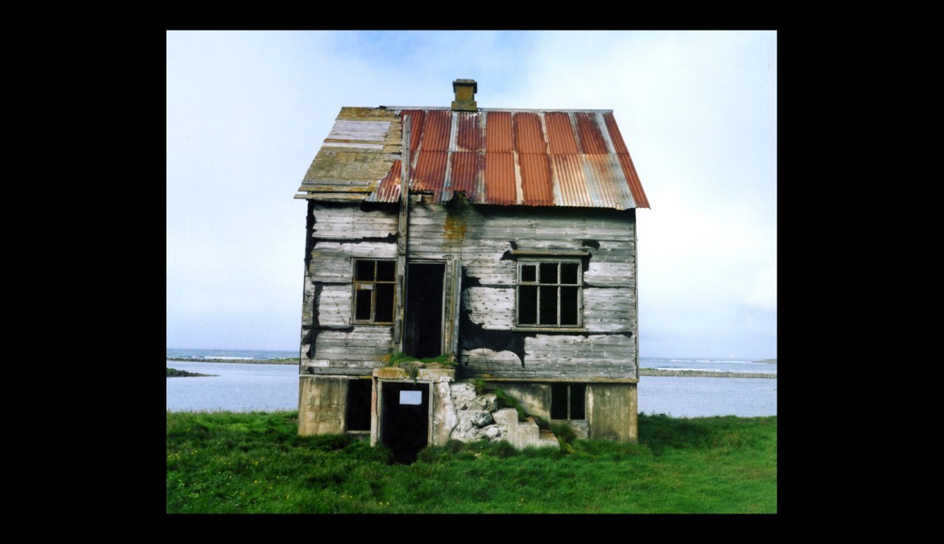
O Robert Dawson είναι καθηγητής φωτογραφίας στο Πανεπιστήμιο του Stanford. Η δουλειά του έχει εκτεθεί και έχει μόνιμες συλλογές στο Μουσείο Μοντέρνας Τέχνης της Νέας Υόρκης (ΜοΜΑ), στην Εθνική Βιβλιοθήκη της Γαλλίας (Bibliothèque Nationale de France), στην Βιβλιοθήκη του Κονγκρέσου (Library of Congress), στο Εθνικό Μουσείο Αμερικανικής Τέχνης (National Museum of American Art) και αλλού. Έχει λάβει μεγάλο αριθμό βραβείων και υποτροφιών, με πιο πρόσφατες την Guggenheim Fellowship στην φωτογραφία το 2014 και Fulbright Global Scholar award το 2018. Τα βιβλία του έχουν τύχει μεγάλης αναγνώρισης. Δείγματα της δουλειάς του υπάρχουν στον ιστότοπο https://www.robertdawson.com

